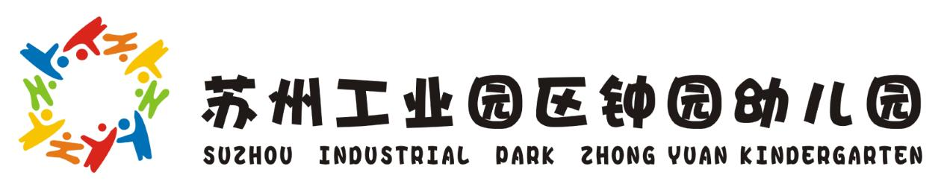**子课题二《亲自然活动中幼儿记录文本的研究》**

2023—2024第一学期计划

本学期子课题二研究幼儿不同记录方式记录自然的过程，将幼儿记录区别与美术作品，帮助幼儿从写实记录转向情感记录，从细微之处开始体验自然、融入自然、了解自然。

**一、研究目标**

1.根据记录文本，整理在自然活动中幼儿可以记录什么内容，帮助幼儿从写实记录转向情感记录。

2.根据记录文本，整理在在自然活动中，幼儿可以怎样记录，提供的表格有更明确的内容指向。

**二、研究内容**

1.丰富感受的表达方式，让感受留存下来，作为后续分享和交流的重要素材。

2.重视自然中天气、温度和环境的记录，尤其是时间，它在自然记录中具有重要意义。

3.分组研讨，参考专家提出的宝贵意见，有效优化、持续跟进。

**三、具体措施**

(一)参阅文献、制定计划

1.搜集亲自然活动中和幼儿记录相关文献，建立群组分享，组织集体培训，夯实研究的理论基础。

2.拟定学期研究计划，做好人员分工。

(二)实践探究，分类整理

1.结合亲自然园本课程以及活动中幼儿的发展实况，坚持实践性现场交流，发现亮点，记录问题。

2.收集信息，筛选分类，发现并梳理内容要点，组合并拓展共性问题，寻找共性特点的形成因素。

(三)专家指导，完善成果

1.邀请专家现场观摩指导，提出合理的评价和改进方向，梳理有价值的案例和观点，发现不足。

2.根据专家的研究指导建议，不断调整优化，完善研究成果，推进幼儿记录的教育研究发展。

**四、研究进程**

九月：撰写学期计划，确定好研究班级和人员分工。

十月：收集记录文本，从情感指向分析，探究更多的记录方式，给孩子创设可以分享的空间。

十一、二月：邀请专家来园指导，通过现场观摩、案例审议进行诊断，提出指导性建议。根据专家提的建议进行讨论，制定出新的调整方案并实施。

一月：梳理专家建议，不断跟进优化，整理出有价值的资料，完成学期汇总。